里耶秦简“迁陵以邮行洞庭”邮检木牍

来源出处
里耶古城一号井出土。为邮递公文的指示检（签牌），插在捆好的公文卷上，警示邮人勿错投。里耶秦简博物馆藏，国家博物馆“小城故事——湖南龙山里耶秦简文化展”展出。

图片
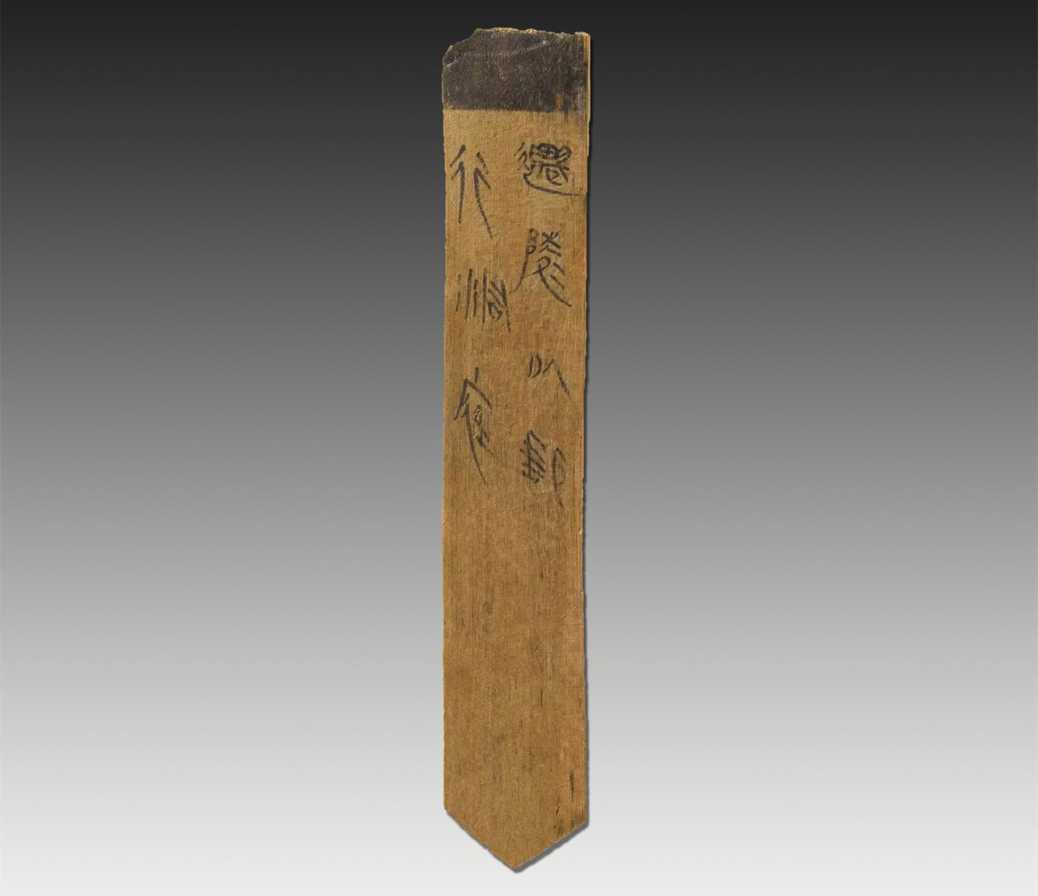
图1 里耶秦简“迁陵以邮行洞庭”邮检木牍。出处：里耶古城一号井出土；里耶古城一号井出土。

释文
牍面两列书写“迁陵以邮行洞庭”，意为迁陵县发往洞庭郡的邮递公文。是世界上最早关于邮传史的实物记载，证实秦代邮驿系统已通达县郡。

文字
签牌文字极简，仅署收发地点；顶部涂黑，下端削尖，形制与功能一致。字大而疏，是为远距离辨识而书。

书法
章法：两列纵书，字大而疏朗；字距宽松，便于在邮筒中一眼辨认地名。
笔法：墨色浓润，运笔简率；横画略带波势，竖画弯曲自然，转折圆中带方，有行书意趣。
结体：字形略长，结体疏朗；因是签牌署名，不拘工整，笔意流动。
篆隶关系：秦隶带行意，笔画连带增多，是公文流转环节的实用性书写，较正式文书更见率意。
典型单字写法（参看图2、图3）：
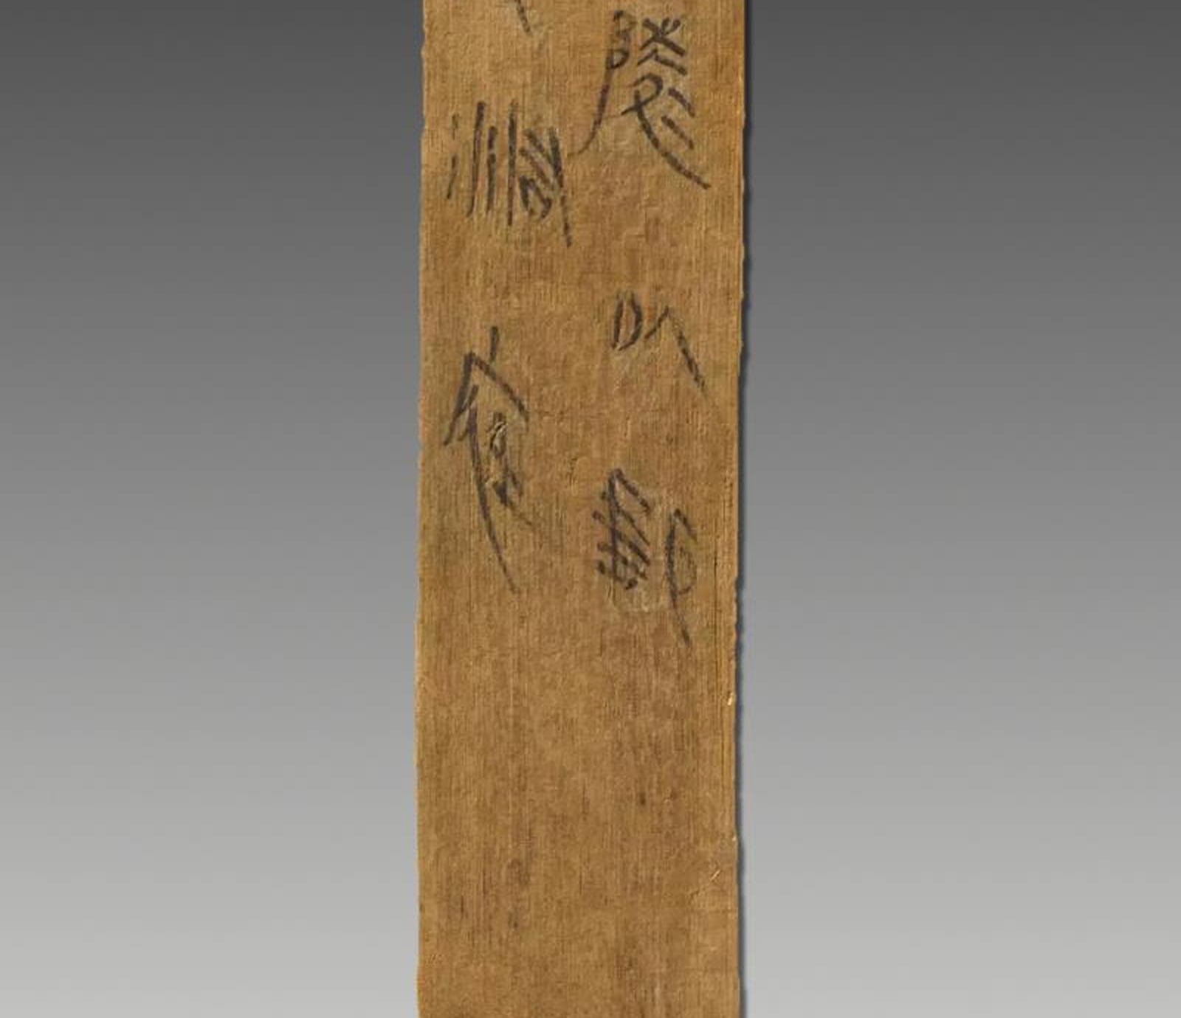
图2 “迁陵以邮”两列局部放大。
“迁”：走之旁平捺一波三折，“千”部挺直。
“陵”：左阜旁竖长，右部“夌”紧凑。
“邮”：“邑”旁与“由”配合。

图3 “行洞庭”及顶部涂黑处局部放大。

简牍形制
木检，长条形，下端削尖，顶部涂黑；无封泥槽，为指示检而非封检。

书写方式
作为邮袋上的名址签牌书写，要求大字、疏朗、易辨；传递完成后作为收文存档。

美育价值
可作中国邮政史开端的实物案例；讨论签牌功能如何决定书风——为辨识而写，不为观赏而写。

